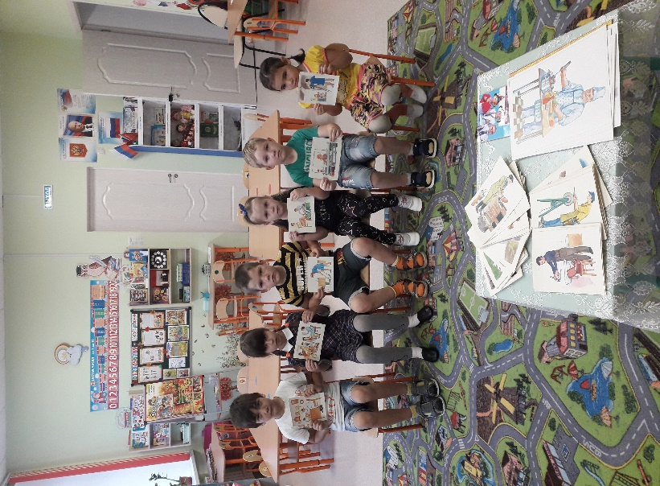
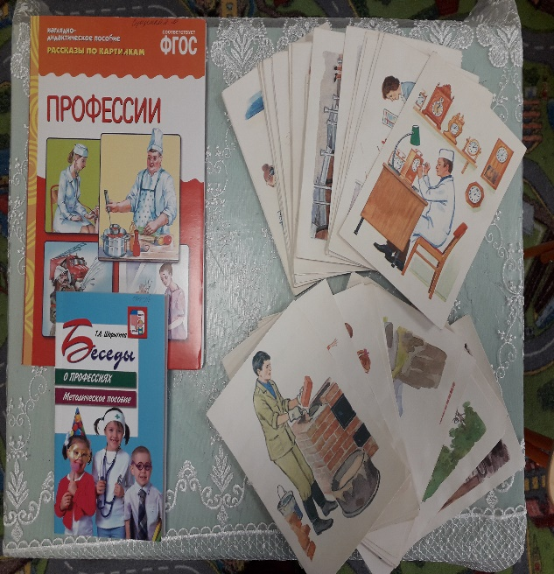
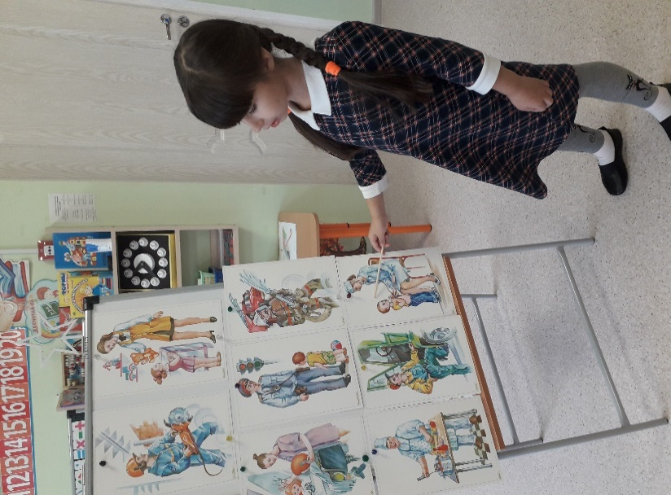
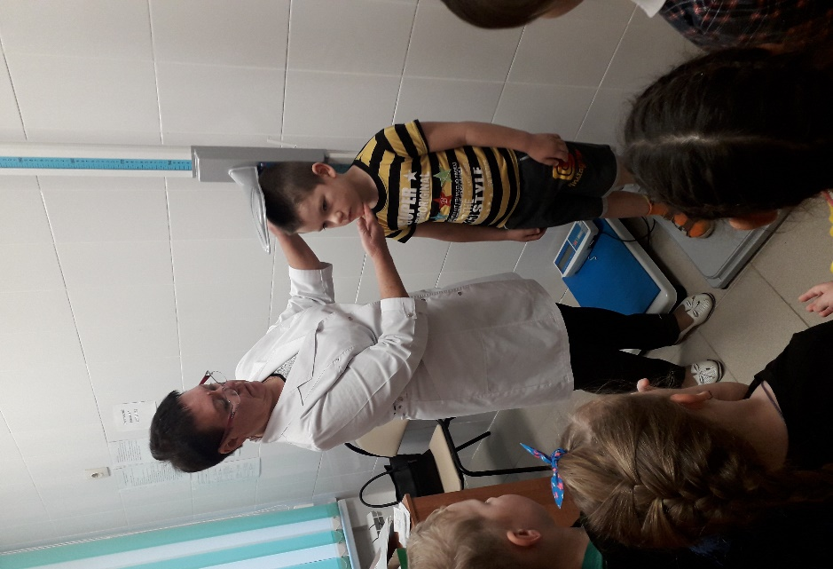
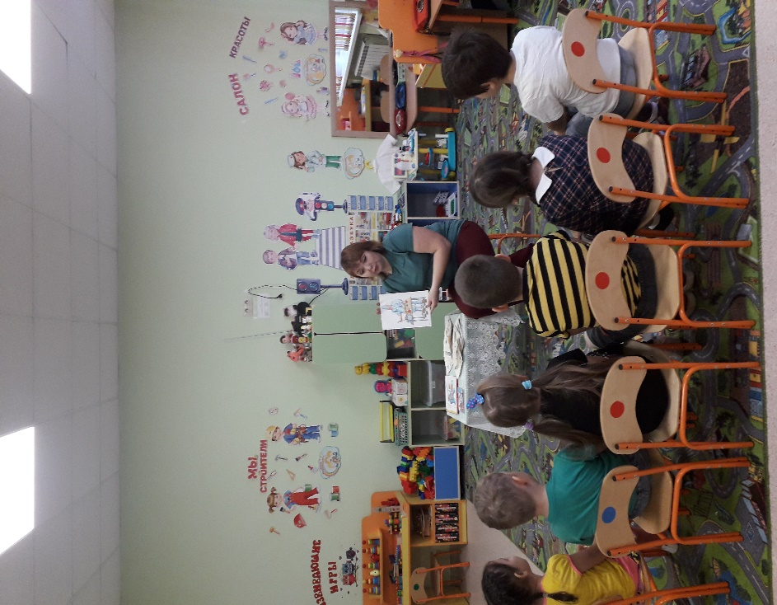
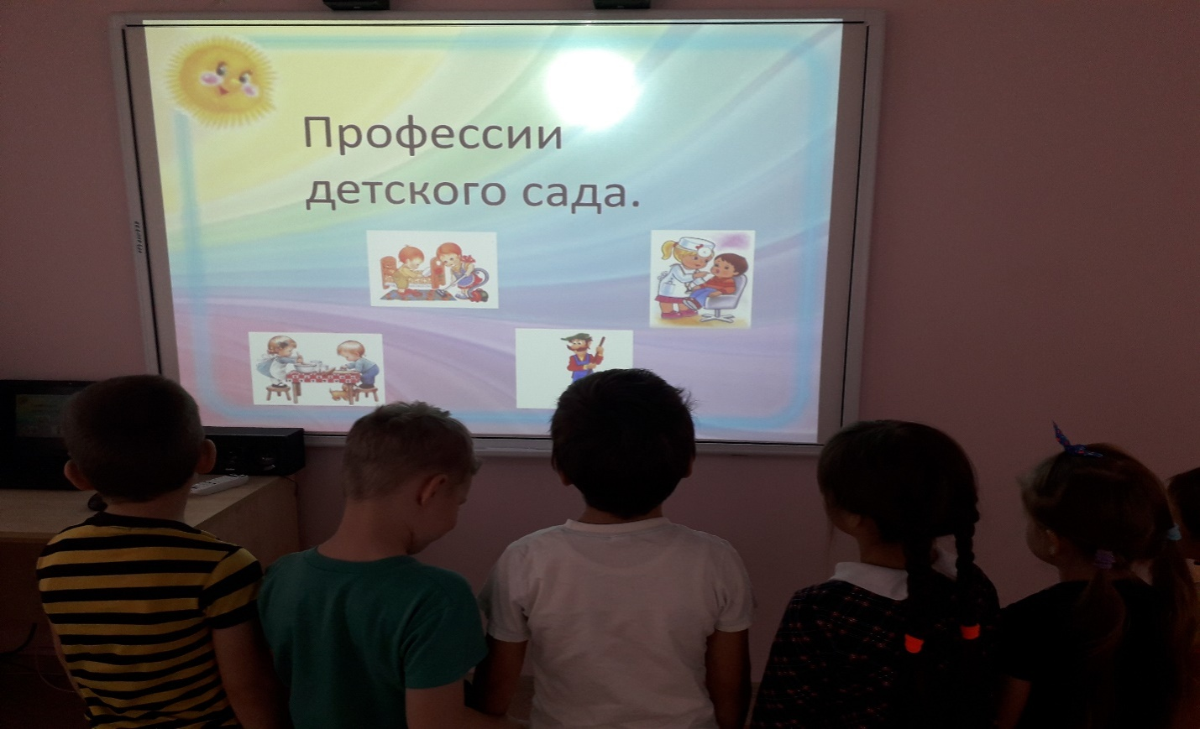
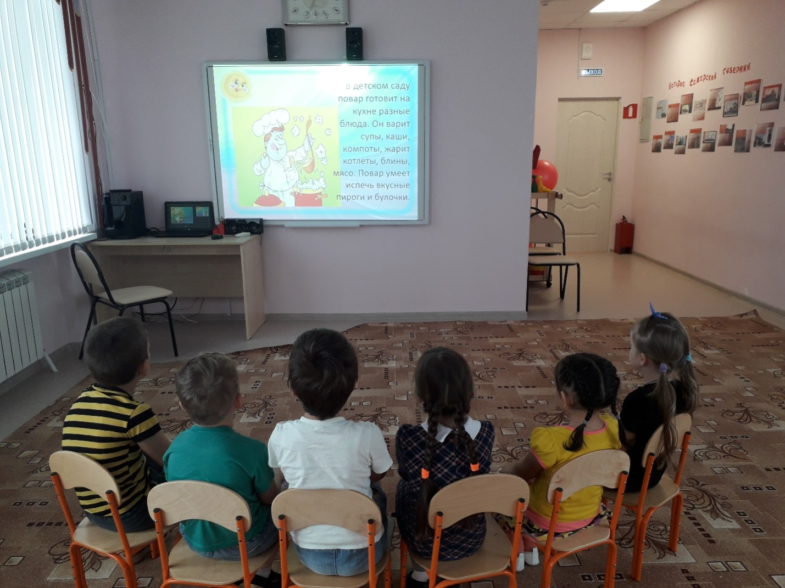
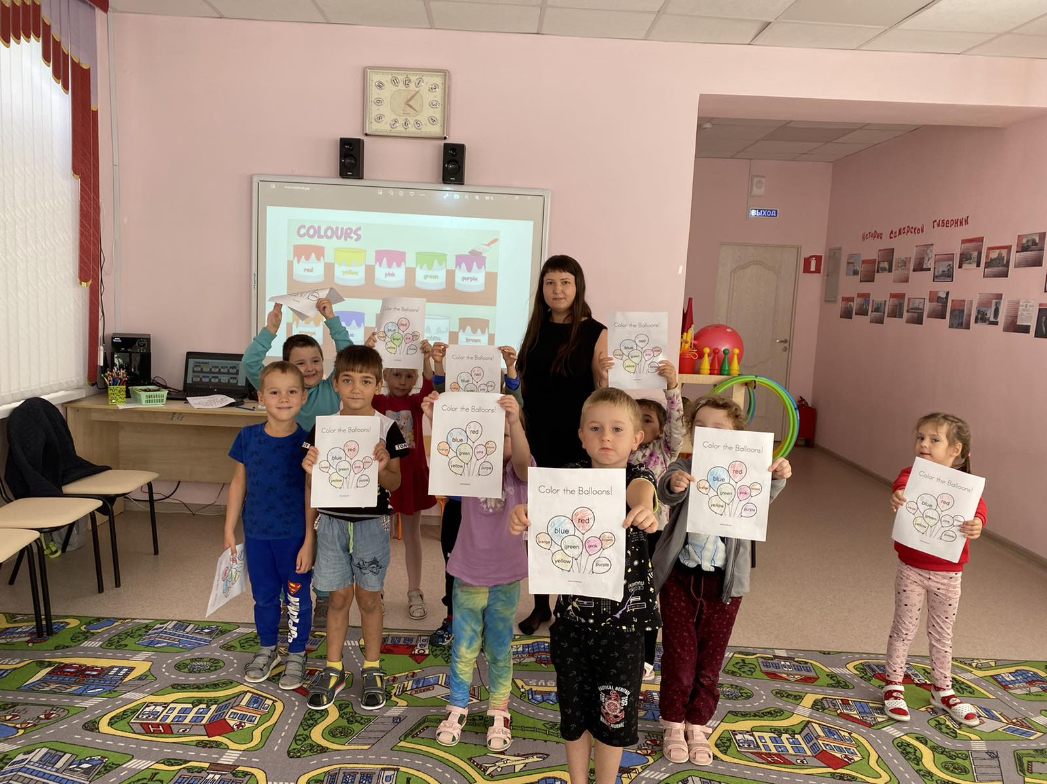
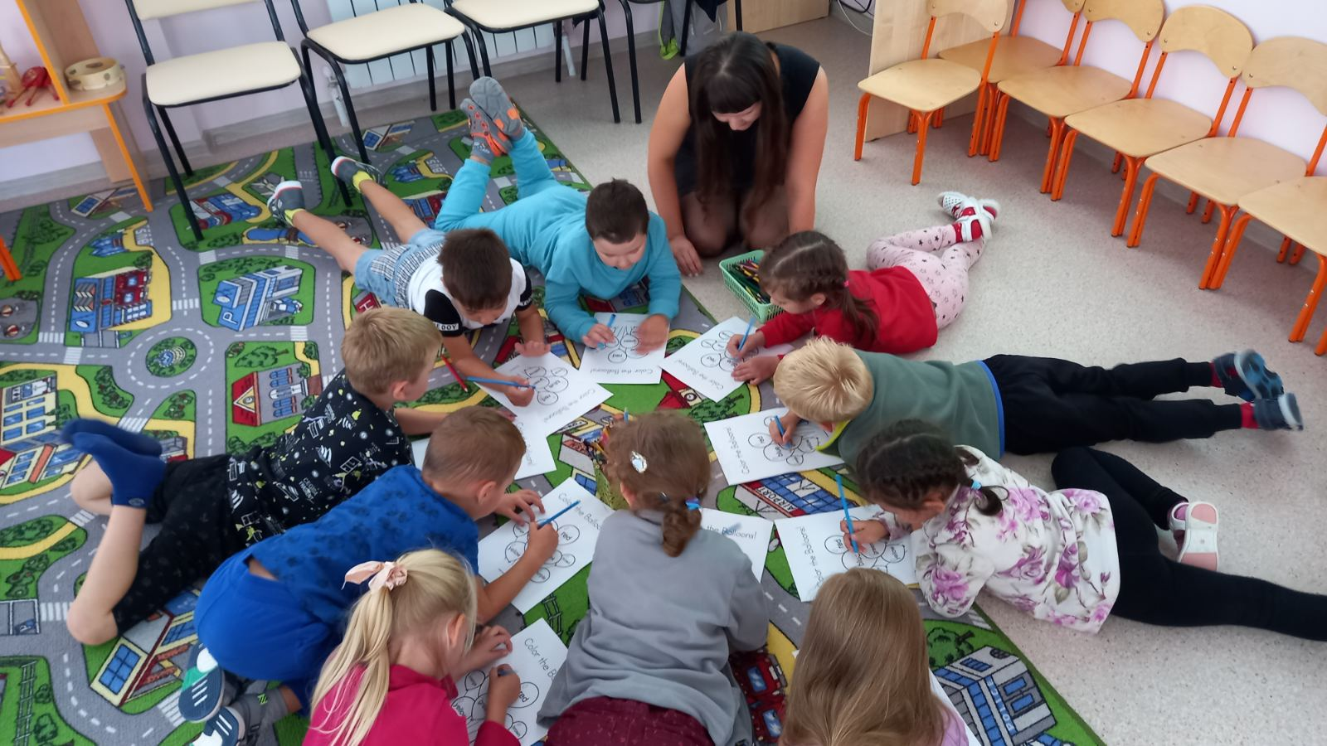
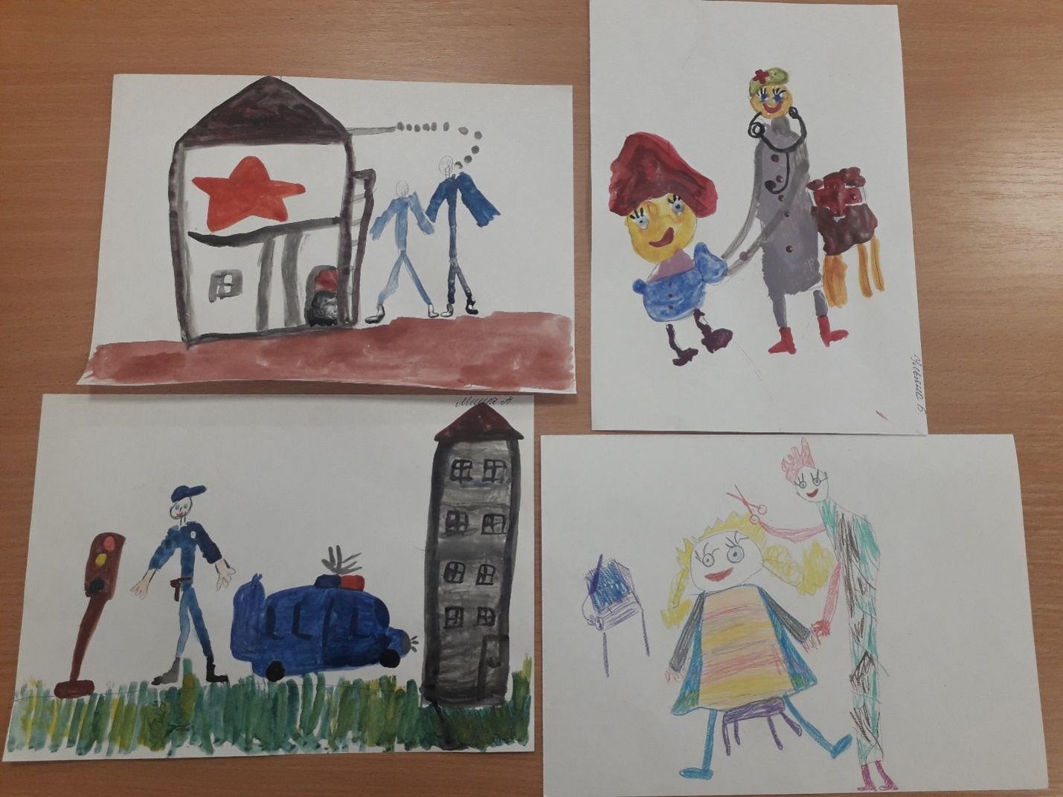
Структурное подразделение государственного бюджетного общеобразовательного учреждения средней общеобразовательной школы №3 «Образовательный центр» с.Кинель-Черкассы детский сад «Колосок» муниципального района Кинель-Черкасский Самарской области

Проект: «Все профессии важны, все профессии нужны»

Номинация: «Авторские методические разработки по коммуникативному развитию дошкольников с ОВЗ»

Автор работы:
Сущенко Альбина Михайловна,
воспитатель,
СП ГБОУ СОШ №3 «ОЦ»
с.Кинель-Черкассы д/с «Колосок»

2025г.
с.Кинель-Черкассы
Структурированное содержание проекта
1.Пояснительная записка
2.Основная часть. План-график реализации проекта
3.Заключение
4.Литература
5.Приложения
Приложение 1 «Диагностическая карта»
Приложение 2 «Беседы с детьми»
Приложение 3 «Дидактические игры»
Приложение 4 «Консультации для родителей»

Вид проекта:
- по составу участников: коллективный
- по продолжительности:долгосрочный
Тип проекта: информационно-практико-ориентированный.
Руководитель проекта: Сущенко Альбина Михайловна, воспитатель
Участники проекта: дети старшего дошкольного возраста, воспитатель, музыкальный руководитель, родители (законные представители);
Сроки реализации проекта: 1 год
1.Пояснительная записка.
Актуальность проекта
Вхождение ребенка в социальный мир невозможно вне освоения им первоначальных представлений социального характера, в том числе и ознакомлением с профессиями. У человека все закладывается с детства и профессиональная направленность в том числе.
Ознакомлением с трудом взрослых необходимо начинать уже в дошкольном возрасте, когда дети через доступные формы познания узнают о разных профессиях.
Из беседы с детьми с ОВЗ стало понятно, что они имеют поверхностные представления о профессиях. Многие дети не знают профессий своих родителей, не могут назвать, где работают их родители и что делают во время работы.
Для того чтобы ребенок осознанно сделал выбор во взрослой жизни, его надо познакомить с максимальным количеством профессий, начиная с ближнего окружения, с профессий родителей и людей хорошо знакомых, чей труд дети наблюдают изо дня в день.В основном эта деятельность должна носить информационный характер.
Конечно, некоторые элементы профессиональной деятельности им еще трудно понять, но в каждой профессии есть область, которую можно представить на основе наглядных образов, конкретных ситуаций из жизни, историй, впечатлений работника.
Поэтому в детском саду на данном этапе необходимо создать определенную наглядную основу, на которой в последующем будет базироваться дальнейшее развитие профессионального самосознания.
Сложность работы заключается в том, что у дошкольников, по мнению большинства педагогов детских садов и родителей, эта тема не вызывает волнующего интереса, как некоторые другие. А ребенок будет с интересом заниматься только тем, что его привлекает. Поэтому моя работа заключается в том, чтобы заинтересовать детей и родителей миром профессий. Это очень важно - иметь определенную подготовку по ранней профориентации.Кем бы ни стал ребенок в будущем, он должен хорошо понимать свою роль в окружающем мире, роль выбора профессии.
Формирование представлений дошкольников о мире труда и профессий – это необходимый процесс, актуальный в современном мире. Поэтому назрела необходимость целенаправленной работы с детьми по формированию знаний о труде взрослых, о профессиях родителей.
В детском саду дети проводят много времени, поэтому важно, чтобы дети знали и о своём ”втором доме” как можно больше полезного и интересного. Каждый день ребят встречают взрослые, которые стараются, чтобы малышам в детском саду было уютно и весело. Поэтому важно, чтобы ребята знали,
кто их ждёт в детском саду и как эти люди готовятся к их приходу, чем занимаются и могут помочь малышам.
Ценность и значимость знакомства детей с профессиями детского сада заключается в том, что дети приобретают коммуникативные навыки и уважение к труду взрослых.
Таким образом, для того, чтобы расширить кругозор старших дошкольников о мире профессий и систематизировать профориентационную работу уже на этапе дошкольного возраста, я разработала педагогический проект «Все профессии важны, все профессии нужны».
В авторском проекте представлен системный подход по профориентации старших дошкольников. Разработаны конспекты игровых занятий, бесед с дошкольниками, дидактические игры. Отобран материал для работы с родителями воспитанников по данной проблематике.
Гипотеза:
-детская:в мире существует множество профессий, каждая из них по-своему интересна.
-педагогическая: чем больше разных знаний, умений и навыков приобретет ребенок в детстве, тем лучше он будет знать, и оценивать свои возможности во взрослой жизни, а скрытые резервы профориентации таятся не только в начальном звене обучения, но и на этапе дошкольного детства.

Цели проекта:
- детская: формирование первоначальных знаний о профессиях и положительного отношения к труду и профессиональному миру.
- педагогическая:формирование у детей старшего дошкольного возраста ранней профориентации посредством знакомства с профессиями работников детских учреждений.
Задачи проекта:
- детские:
- познакомить детей с названиями профессий работников детского сада;
- помочь детям с ОВЗ осознать важность, необходимость и незаменимость каждой профессии в детском саду;
- воспитывать у детей уважение к людям педагогического труда и других профессий;
- формировать умения отражать в игровой и продуктивной деятельности свои впечатления, знания;
- педагогические:
- развивать познавательную активность, интерес к профессиям взрослых;
- формировать представления о необходимости трудовой деятельности в
жизни людей;
- дать представления об основных функциях, которые выполняют работники детского учреждения;
- помочь детям осознать важность, необходимость и незаменимость каждой профессии;
- стимулировать развитие познавательных, коммуникативных, творческих способностей детей;
- способствовать формированию у дошкольников с ОВЗ эмоционального отношения к миру профессий;
- объединить усилия педагогов и родителей при организации работы по ранней профориентации дошкольников с ОВЗ;
- побуждать родителей к активному участию в жизни дошкольного учреждения, в организации экскурсий и бесед, проводимых для детей в детском саду;

Продукты проекта:
- Викторина «Чья профессия нужней, интересней и важней».
- Создание альбома «Профессии родителей».
- Тематическая выставка совместно с родителями «Все работы хороши — выбирай на вкус» (фотографии).
- Конкурс рисунков «Кем я буду?».
- Пополнение развивающей среды в игровом центре атрибутами для сюжетно-ролевой игры атрибутами «Пожарные».
- Создание коллажа «Кто работает у нас в детском саду».
Ожидаемые результаты проекта:
Для детей:
- понимание значения слово «профессия»;
- сформировано представление о многообразии профессий взрослых, профессий работников детского сада, их назначении, особенностях;
- у участников проекта сформировано представление о востребованных в обществе профессиях;
-активизируется познавательная деятельность дошкольников, интерес к профессиям взрослых;
- у детей сформировано обобщенное представление о структуре трудового процесса и понимание взаимосвязи между компонентами трудовой деятельности;
- расширение и обогащение словарного запаса детей;
- формирование чувства признательности и уважения к труду взрослых, к людям разных профессий; осознание собственных интересов;
- умение детей играть в сюжетно-ролевые игры на основе имеющихся знаний
Для педагога:
- определены основные направления и содержание работы по развитию словарного запаса, грамматического строя, связной речи и коммуникативных навыков детей старшего дошкольного возраста в процессе знакомства с миром профессий;
-обогащение развивающей предметно-пространственной среды по теме «Профессии»: дидактический материал, дидактические игры; оснащение уголков для сюжетно-ролевой деятельности;
- распространение педагогического опыта на педсовете, открытых мероприятиях района, в публикациях педагогических сборниках, социальной сети работников образования;
- повышение уровня компетентности в рамках выбранной темы
Для родителей:
- активно участвуют в коррекционно-образовательном процессе с позиции сотрудничества и взаимопомощи;
- вовлечены в творческую и продуктивную деятельность детей;
- успешное взаимодействие со своими детьми;
2.Основная часть. План-график реализация проекта
Этап проекта | Мероприятия | Дата  проведения | Исполнители | Результат
1 этап  Подготови-тельный | проведение мониторинга (оценка уровня знаний детей по тематике проекта);обсуждение цели и задач с детьми и родителями; создание необходимых условий для реализации проекта;разработка и утверждение тематического плана, подбор методического сопровождения, подбор материала по теме проекта, встречи с родителями воспитанников по организации встреч | сентябрь | воспитатель | Выявлен уровень знаний детей по теме проекта, разработан план, подобран методический материал, составлен план встреч с родителями
2 этап  Основной  (практи-ческий) | «Профессии в  детском саду»  (экскурсия по  детскому саду,  беседа, презентация  «Профессии в  детском саду») | сентябрь | воспитатель | моделирование  сюжетно-ролевой  игры «Детский сад»
 | «Воспитатель  детского сада»  (беседа о  должности  воспитателя,  история  возникновения  профессии,  значимость  профессии) | октябрь | воспитатель | дети имеют представление о должности воспитатель
 | «Врач»  (встреча с медсестрой, экскурсия в  процедурный  кабинет) | ноябрь | Воспитатель, медсестра | моделирование  игровой ситуации:  «В кабинет у  врача»
 | «Инструктор по  физической  культуре»  (беседа, о  должности  физ.инструктора) | декабрь | Воспитатель,  инструктор по  физической  культуре | моделирование  игровой ситуации:  «Утренняя  гимнастика»
 | «Повар»  (экскурсия  на кухню) | январь | Воспитатель, повар, кухонный работник | приготовление  овощного салата,  фруктового салата
 | «Помощник воспитателя»  (наблюдение за трудовым процессом) | февраль | Воспитатель, помощник воспитателя | сервировка стола
 | «Музыкальный руководитель»  (экскурсия в музыкальный зал, НОД) | март | Воспитатель, музыкаль-ный руководи-тель | игра на музыкальных инструментах с использованием мультимедий-ного оборудования
 | «Профессии моих родителей» | апрель | Воспитатель, родители | акция «Поделись своим знанием»
3 этап  Заключи-тельный | «Все профессии нужны, все профессии важны» | май | Воспитатель, родители, музыкаль-ный руководи-тель | игровая программа,  выставка рисунков  «Кем я буду?»,  оформление фотогалереи «Профессии сотрудников детского сада»
 | Диагностика  «Представления  о труде  взрослых»  (изучение уровня  информированности детей  о труде взрослых) | май | Воспитатель | подведение итогов

3.Заключение
Результат в процессе реализации проекта я думаю получился достаточно интересным. Ребята не только расширили кругозор и повысили уровень знаний о профессиях, но уже на этом возрастном этапе возможно станут выбирать профессии на будущее, причем, не только ориентируясь на профессии своих родителей. Станут больше интересоваться какими умениями и знаниями должен обладать специалист своего дела. Таким образом, у ребят значительно повысилась познавательная активность, желание выполнять трудовые поручения, а также ребята будут более уважительно относится к труду взрослых и результатам их труда.
У родителей проявился интерес к образовательному процессу, развитию творчества, знаний и умений у детей, желание участвовать в жизни группы и возможность познакомить со своей профессией всех детей группы.

Литература
1.Е. А. Алябьева «Поиграем в профессии. Книга 1. Занятия, игры, беседы с детьми 5-7 лет».
2.Е. А. Алябьева «Поиграем в профессии. Книга 2. Занятия, игры и беседы с детьми 5-7 лет».
3.Е. А. Алябьева «Ребёнок в мире взрослых. Рассказы о профессиях».
4.Беседы о профессиях с детьми 4-7 лет. М., 2010
5.Савина И. В. Формирование представлений о профессиях у детей старшего дошкольного возраста // Воспитатель ДОУ. 2012.№ 2
6.Шорыгина Т. А. Беседы о профессиях. М., 2014
7.Интернет ресурсы: http://nsportal.ru/, http://infourok.ru, http://maam.ru/

Приложение №1
Диагностическая карта сформированности знаний у детей старшего дошкольного возраста по профессиям
Цель: выявление имеющихся знаний у детей по профессиям на момент диагностирования
Вопросы
Имя ребенка
Перечисли, какие профессии ты знаешь?
Какая профессия у твоей мамы? Твоего папы?
Расскажи, какие профессии в детском саду ты знаешь?
Кого называют военнослужащими?
Какие военные профессии ты знаешь?
Какими качествами должен обладать военнослужащий?
Как называют врача лечащего детей?
Кто помогает врачу лечить больных?
Какие инструменты нужны врачу для работы?
В чем состоит работа парикмахера?
Рабочие каких специальностей участвуют в строительстве дома?
В чем состоит работа домохозяйки?
В чем состоит работа почтальона?
Расскажите о профессии нефтяник.
Кому принадлежат данные инструменты:
1.Кисточка, карандаш, краски. (художнику)
2.Ножницы, метр, иголка с ниткой, пуговицы. (швее)
3.Ручка, тетрадь, книга. (учителю)
4.Молоток, гвозди, долото, отвёртка. (плотнику)
5.Лампочка, розетка, индикатор. (электрику)
Есть ли у тебя любимое занятие, расскажи о нем.
Кем бы ты хотел стать? Почему?
Инструкция к тесту:
Исследование проводится индивидуально. В протоколе фиксируются объяснения ребенка, а также его эмоциональные реакции.
0 баллов – ребенок дает неправильный ответ.
1 балл – ребенок правильно отвечает на вопросы, но не может их пояснить, не дает развернутый ответ.
2 балла – ребенок правильно отвечает, дает развернутый ответ
В карте выставляются отметки по итогам опроса.
Диагностирование проводится 2 раза в год: сентябрь, май.
Приложение №2
Беседы с детьми
ВОСПИТАТЕЛЬ
Загадка
Кто с детьми всегда играет,
Книжки умные читает,
Водит деток погулять
И укладывает спать?
(Воспитатель)
Воспитатель – это человек, который воспитывает и обучает детей в детском саду. Профессия воспитателя важна и необходима. Он должен любить и понимать детей.
В детском саду воспитатель организует игры с детьми, учит их рисовать, лепить, вырезать из бумаги, конструировать, мастерить. Воспитатель читает детям книги, рассказывает сказки, учит с ними стихи, загадки и считалки, знакомит их с окружающим миром, учит любить природу, уважать старших.
Утром, когда дети приходят в детский сад, воспитатель проводит с ними зарядку – это несложные, но очень полезные физические упражнения.
Воспитатель учит детей умываться, одеваться и раздеваться, правильно пользоваться столовыми приборами, обучает детей правилам этикета. Во время подготовки детей к прогулке он помогает детям одеться, завязать шарфы, застегнуть пуговицы.
Воспитатель видит отношения детей в группе, знает, кто отзывчив, дружелюбен, кто любит жаловаться, кто затевает споры и ссоры. Своим поведением и беседами воспитатель влияет на детей, стремясь подавить в них проявления дурных качеств и воспитать хорошие.
В старших группах детского сада воспитатель готовит детей к обучению в школе: знакомит с цифрами, буквами, учит считать, составлять рассказы.
Воспитатель – это добрый, внимательный, заботливый человек, который очень сильно любит маленьких детей.
Словарная работа: воспитатель, столовые приборы, этикет, отзывчивый, дурные качества.
Названия действий: воспитывает, учит, рассказывает, помогает, играет, жалеет, читает, показывает, объясняет, знакомит, занимается…
Названия качеств личности: добрый, ласковый, веселый, справедливый, внимательный, заботливый, строгий, терпеливый…
Помощник воспитателя
Загадка
Кто воспитателю поможет,
Все в группе чисто приберет,
Детей накормит, спать уложит,
Везде порядок наведет?
(Няня. Младший воспитатель)
Младший воспитатель - это помощник воспитателя в детском саду, по-другому няня. Младший воспитатель заботится о детях, ухаживает за ними. Няня должна быть доброй, заботливой, трудолюбивой и отзывчивой.
В детском саду помощник воспитателя накрывает на стол, красиво расставляя посуду, кормит детей, моет посуду и пол, вытирает пыль. Помощник воспитателя меняет полотенца и постельное бельё детей, красиво заправляет детские кроватки.
Благодаря труду няни в группе всегда чисто и уютно. Во время подготовки детей к прогулке младший воспитатель помогает им одеться, завязать шарфы и застегнуть пуговицы. Когда дети возвращаются с прогулки, он приветливо встречает ребятишек и помогает им раздеться.
Когда воспитатель занимается с подгруппой детей, няня с остальными детьми играет, читает книги, беседует.
Труд младшего воспитателя очень необходим в детском саду.
Словарная работа: швабра, постельное бельё, помощник, трудолюбивый. Названия действий: моет, чистит, накрывает, помогает, протирает, убирает, меняет, беседует, играет, читает…
Названия качеств личности: добрый, трудолюбивый, заботливый, любящий детей, внимательный, ласковый, ответственный, терпеливый, отзывчивый…
МЕДИЦИНСКАЯ СЕСТРА
Загадка
После болезни встретит
И ласково приветит.
Измерит всем и рост, и вес,
И знает, кто как спит и ест.
А если у ребенка заболит вдруг голова,
Сразу поспешит на помощь. Кто же это? …
(Медсестра)
Медицинская сестра – это помощник врача, который ухаживает за больными людьми, помогает их лечить.
Медсестра должна обладать необходимыми знаниями и умениями в различных областях медицины: уметь правильно обработать рану, наложить повязку, сделать укол, провести другие лечебные процедуры. Медицинская сестра должна чётко выполнять указания врача.
В детском саду медсестра следит за здоровьем детей: осматривает их, взвешивает и измеряет рост, ставит прививки. Она составляет меню на каждый день, чтобы повар приготовил вкусную и полезную пищу.
В кабинете медсестры имеется необходимое оборудование: ростомер, весы, шприцы, различные лекарства, витамины. Медсестравсегда ходит в белом халате и белом колпаке. Она должна быть терпеливой, доброй, дисциплинированной и наблюдательной.
Словарная работа: медсестра, ростомер, весы, меню, шприцы, прививки, процедуры, медицина, витамины.
Названия действий: лечит, ставит, взвешивает, измеряет, проверяет, осматривает…
Названия качеств личности: добрая, внимательная, терпеливая, заботливая, наблюдательная, ласковая, дисциплинированная…
ПОВАР
Загадка
Кто же мастер щей, борщей
И рагу из овощей?
Вкусный сварит нам бульон,
Торт испечь сумеет он
И нажарит нам котлетки.
Кто ж он? Отгадайте, детки!
(Повар)

Повар – это человек, который готовит еду. Он умеет вкусно приготовить и аппетитно, красиво оформить любое блюдо: и салат, и торт.
В детском саду повар готовит на кухне разные блюда. Он варит супы, каши, компоты, жарит котлеты, блины, мясо. Повар умеет испечь вкусные пироги и булочки. Когда повар готовит на кухне еду, вокруг распространяются аппетитные запахи.
Для приготовления пищи повар использует плиту и жарочный шкаф. «Помощниками» повара являются мясорубка, картофелечистка, хлеборезка, тестомешалка. Пища готовится по рецептам. Из рук повара к детям на стол попадают первые, вторые и третьи блюда, салаты, выпечка.
Важно не только правильно приготовить, но и красиво оформить блюда, чтобы даже один вид их вызывал аппетит. Повар должен обладать хорошей памятью. Он знает и помнит, как готовить те или иные блюда, сколько и каких класть продуктов, какие подавать гарниры к котлетам, курице, рыбе, мясу. Пища должна готовиться в стерильных условиях. Поэтому повар всегда одет в белый халат и колпак.
Повар – это человек, который любит готовить, проявляя при этом фантазию, выдумку, он должен обладать тонким обонянием и хорошо развитыми вкусовыми ощущениями.
Словарная работа: мясорубка, хлеборезка, картофелечистка, плита, блюда, выпечка, аппетит, гарнир, стерильные условия, обоняние, вкусовые ощущения, фантазия.
Названия действий: варит, жарит, режет, солит, чистит, печёт, готовит… Названия качеств личности: трудолюбивый, добрый, заботливый, аккуратный, терпеливый…
ИНСТРУКТОР ПО ФИЗИЧЕСКОЙ КУЛЬТУРЕ
Загадка
Педагог веселый, добрый,
Всегда подтянутый и бодрый
Учит бегать и играть,
Прыгать, лазать, мяч бросать,
Любовь к спорту прививает,
Крепить здоровье помогает.
Отгадайте-ка, ребята,
Кто же этот воспитатель?
(Воспитатель физической культуры)
Инструктор по физической культуре – это педагог, который проводит с детьми физкультурные занятия. Он учит детей быть физически сильными, здоровыми, ловкими, выносливыми.
По утрам в спортивном зале воспитатель физической культуры проводит с детьми под веселую бодрую музыку утреннюю гимнастику. На специальных занятиях по физическому развитию дети выполняют общеразвивающие упражнения для рук, ног, туловища, учатся правильно ходить, бегать, прыгать, перестраиваться, бросать, ловить и метать мяч, ползать и перелезать.
Инструктор по физической культуре проводит зимой на улице специальные спортивные упражнения на лыжах и коньках, а если в детском саду есть бассейн, то обучает детей плаванию. Еще педагог учит детей играть в разные спортивные игры: баскетбол, бадминтон, футбол, хоккей, городки. Летом организует катание на велосипеде, самокате, а зимой – на санках.
Инструктор по физической культуре знает и проводит с детьми очень много разных подвижных игр с бегом, прыжками, ползанием, лазанием, метанием. А еще педагог организует и проводит игры-эстафеты, физкультурные развлечения и спортивные праздники.
Инструктор по физической культуре всегда должен быть бодрым, ловким, стройным, веселым, чтобы все дети хотели быть похожими на него, любили ходить в спортивный зал и заниматься физкультурой, участвовать в эстафетах, соревнованиях, спортивных играх. Этот человек должен очень любить свою работу, придумывать интересные и полезные игры и упражнения, чтобы дети на физкультурных занятиях всегда были веселые, жизнерадостные, набирались сил и здоровья.
Словарная работа: физкультура, выносливый, спортивные игры, бассейн, общеразвивающие упражнения, самокат, жизнерадостный.
Названия действий: учит, объясняет, обучает, играет, организует, показывает, знакомит, рассказывает, проводит, тренирует, упражняет, развивает, занимается, придумывает, бегает, прыгает, бросает, ловит …
Названия качеств личности: бодрый, ловкий, веселый, жизнерадостный, грамотный, терпеливый, внимательный, добрый, строгий, заботливый, ответственный, настойчивый, дисциплинированный …
МУЗЫКАЛЬНЫЙ РУКОВОДИТЕЛЬ
Загадка
Кто учит деток петь, играть,
И вальсы, польки танцевать,
Научит с музыкой дружить
И песню русскую любить?
(Музыкальный руководитель)
Музыкальный руководитель – это человек, который учит детей петь, танцевать и музицировать.
В детском саду музыкальный руководитель проводит с детьми музыкальные занятия. На этих занятиях дети разучивают и поют песни, учат движения к разным танцам, слушают музыку, знакомятся с композиторами и их произведениями.
Музыкальный руководитель организует и проводит для детей утренники и праздники, различные спектакли. Он знакомит детей с музыкальными инструментами (металлофон, бубен, пианино и т.д.) и учит играть на них.
Музыкальный руководитель сам хорошо владеет игрой на каком-то музыкальном инструменте (пианино, баян, аккордеон).
Он обладает творческими и музыкальными способностями. Это добрый, внимательный, весёлый человек.
Словарная работа: музыкальный руководитель, инструменты, пианино, металлофон, аккордеон, баян, композитор, произведения, музицировать.
Названия действий: учит, поёт, танцует, играет, показывает, слушает, организует, показывает, владеет, знакомит…
Названия качеств личности: добрый, весёлый, внимательный, ласковый, творческий, терпеливый, жизнерадостный, бодрый, грамотный…
Пословицы
Без запевалы и песня не поётся.
Где песня поётся, там легче живётся.

Приложение №3
Дидактические игры
«Кто где работает?»
Цель: уточнить представления детей о том, где работают люди разных профессий, как называется их рабочее место.
Воспитатель – в детском саду;
учитель – в школе;
врач – в больнице, поликлинике, детском саду, школе;
повар – в кухне, столовой, ресторане, кафе… и т.д.
«Кто это знает и умеет?»
Цель: расширять представления детей о том, какими знаниями и умениями должны обладать люди разных профессий.
Знает детские стихи, рассказывает сказки, играет и гуляет с детьми… воспитатель.
Играет на пианино, знает детские песни, учит петь, танцевать, играет с детьми в музыкальные игры… музыкальный руководитель.
Знает организм человека, может оказать первую медицинскую помощь, умеет распознавать и лечить болезни… врач и т. п.
«Кто это делает?»
Цель: упражнять детей в умении определять название профессии по названиям действий.
Подстригает, укладывает, моет, причесывает, сушит… парикмахер.
Замачивает, намыливает, стирает, стряхивает, сушит, гладит… прачка.
Фасует, взвешивает, отрезает, заворачивает, считает … продавец.
Чистит, моет, жарит, варит, стряпает, солит, пробует, кормит… повар и т.п.
«Кто что делает?»
Цель: расширять и уточнять представления детей о труде (трудовых операциях) людей разных профессий.
Дворник подметает, убирает, поливает, сгребает…
Музыкальный руководитель поет, играет, танцует, учит…
Младший воспитатель (няня) моет, убирает, вытирает, застилает, одевает, читает… и т.д.

«Исправь ошибку»
Цель: учить детей находить и исправлять ошибки в действиях людей различных профессий.
Повар лечит, а врач готовит.
Дворник продает, а продавец подметает.
Учитель подстригает, а парикмахер проверяет тетради.
Музыкальный руководитель стирает, а прачка поет с детьми песни… и т.д.
«Для человека какой профессии это нужно?»
Цель: расширять представления детей о предметах, необходимых человеку определенной профессии.
Весы, прилавок, товар, кассовый аппарат… - продавцу.
Метла, лопата, шланг, песок, лом, снегоуборочная машина… - дворнику.
Стиральная машина, ванна, мыло, утюг… - прачке.
Расческа, ножницы, фен, шампунь, лак для волос, машинка для стрижки… - парикмахеру и т.д.
«Кому что нужно для работы?»
Цель: расширять и уточнять представления детей о предметах окружающего мира (материалах, инструментах, оборудовании и т.п.), необходимых для работы людям разных профессий.
Учителю - указка, учебник, мел, доска…
Повару – кастрюля, сковорода, нож, овощерезка, электропечь…
Водителю – автомобиль, запасное колесо, бензин, инструменты…
Преподавателю изобразительной деятельности – кисти, мольберт, глина, краски... и т.д.
«Хлопните в ладоши, если это надо для … (название профессии)»
Цель: упражнять в умении соотносить слова и словосочетания с определенной профессией человека.
Детям предлагается хлопнуть в ладоши, услышав слово или словосочетание, подходящее профессии, например, врача: стрижка, простуда, весы, «Скорая помощь», швейная машинка, прием больных, модная прическа, стиральный порошок, белый халат, снегоуборочная машина и т.д.
«Кто больше назовет действий?» (с мячом)
Цель: учить детей соотносить действия людей различных профессий.
Педагог называет какую-либо профессию и по очереди бросает мяч детям, которые называют, что делает человек этой профессии.
«Продолжи предложение»
Цель: упражнять в умении заканчивать предложения, используя слова и словосочетания, соотносимые с определенной профессией человека.
Повар чистит… (рыбу, овощи, посуду…),
Прачка стирает …(полотенца, постельное белье, халаты…).
Воспитатель утром с детьми…(делает зарядку, завтракает, проводит занятия…)
Дворник зимой во дворе…(сгребает снег, расчищает участки, посыпает песком дорожки…) и т.д.
«Кто на фото?»; «Найди и расскажи» (по фотографии)
Цель: закреплять представления детей о работе сотрудников детского сада.
Детям предлагается назвать сотрудника детского сада (по фотографии) или выбрать нужную фотографию и рассказать об этом человеке: как зовут, в каком помещении работает, какой он, что делает?
«Нарисуем портрет» (речевой)
Цель: учить детей составлять речевые портреты сотрудников детского сада.
Детям предлагается составить описательный рассказ (Кто это? Как выглядит? Чем занимается? и т.п.) о сотруднике детского сада по образцу, плану, алгоритму, используя фотографии, мнемотаблицы.
«Я начинаю предложение, а вы заканчиваете»
Цель: закреплять представления детей о значении и результатах труда людей разных профессий.
Если бы не было учителей, то …
Если бы не было врачей, то …
Если бы не было дворников, то…
Если бы не было водителей, то … и т.д.

Приложение №4
Консультации для родителей
«Профориентация детей в дошкольном образовании»
Что такое профессиональная ориентация? Это система мероприятий, направленных на выявление личностных особенностей, интересов и способностей у каждого человека для оказания ему помощи в разумном выборе профессии, наиболее соответствующих его индивидуальным возможностям. Это касается не только выпускников школ. Трехлетний ребенок уже проявляет себя как личность. У него проявляются способности, наклонности, определенные потребности в той или иной деятельности. Зная психологические и педагогические особенности ребенка в детском возрасте можно прогнозировать его личностный рост в том или ином виде деятельности. Мы можем расширить выбор ребенка, дав ему больше информации и знаний в какой либо конкретной области.
В рамках преемственности по профориентации детский сад является первоначальным звеном в единой непрерывной системе образования. Дошкольное учреждение – первая ступень в формировании базовых знаний о профессиях. Именно в детском саду дети знакомятся с многообразием и широким выбором профессий. Эти элементарные знания помогают детям расширить свои познания о работе родителей, бабушек и дедушек, поближе познакомиться с рабочим местом мамы и папы, узнать, что именно выполняют они на работе.
Сейчас так много различных профессий, что можно растеряться при их выборе. Развитие отраслей науки и техники способствует появлению новых видов деятельности и вносит свои коррективы в уже сложившиеся специальности.
В каком возрасте ребенок может выбрать для себя кем стать? Обычно вопрос о профессиональном самоопределении начинает возникать только в старших классах в связи с необходимостью выбрать ребенку сферу дальнейшего образования. Однако к этому его можно готовить уже с детского сада.
Профориентация дошкольников – это новое, малоизученное направление в психологии и педагогике. Ознакомление с трудом взрослых и с окружающим миром происходит уже в младшем дошкольном возрасте, когда дети через сказки, общение с взрослыми и средства массовой информации узнают о разных профессиях. В зависимости от способностей, психологических особенностей темперамента и характера, от воспитания ребенка и привития ему ценности труда у детей формируется система знаний о профессиях, интересы и отношение к определенным видам деятельности.
К выбору своей будущей профессии, нужно серьезно готовить ребенка. Ему необходимо знать, кем работают его родители или работали бабушки и дедушки, познакомить со спецификой различных профессий, требованиями, которые они предъявляют к человеку, а также интересоваться, кем он хочет стать, когда вырастет. Чем больше ребенок впитает информации и чем более разнообразна и богата она будет, тем легче ему будет сделать в будущем свой решающий выбор, который определит его жизнь. У человека все закладывается с детства и профессиональная направленность в том числе. Раннее начало подготовки ребенка к выбору будущей профессии заключается не в навязывании ребенку того, кем он должен стать, по мнению родителей (потому что, к примеру, многие в роду работают в этой сфере), а в том, чтобы познакомить ребенка с различными видами труда, чтобы облегчить ему самостоятельный выбор в дальнейшем. Необходимо развить у него веру в свои силы, путем поддержки его начинаний будь то в творчестве, спорте, технике и т.д. Чем больше разных умений и навыков приобретет ребенок в детстве, тем лучше он будет знать и оценивать свои возможности в более старшем возрасте. К примеру, если ваш кроха мечтает работать на заводе игрушек, то не стоит его отговаривать. Просто поговорите с ним о том, как он представляет себе эту работу, что привлекает его в этой сфере деятельности, какими качествами и знаниями нужно обладать, чтобы работать и т.п., чтобы выявить реальные интересы и потребности ребенка.
Помочь ребенку сделать правильный выбор - непростая задача для родителей. Но разностороннее развитие ребенка раннего возраста даст ему возможность найти во взрослой жизни работу, которая будет приносить удовольствие и радость.
Что родители могут рассказать ребенку о выборе профессии
Очень важно не отказываться от роли советчика. Родитель может выступить как эксперт и поделиться той информацией, которой он владеет: рассказать, что представляет собой та или иная профессия, где можно встретить такую работу, какие ограничения она накладывает. Следует представить эту информацию в нейтральной форме, чтобы ребенок сделал выводы самостоятельно, например: «А мне нравится быть врачом, потому что врач помогает излечиться от болезни». Особенно ценно для детей, если взрослые рассказывают картинки из своего детства, делятся переживаниями. Подобные рассказы о профессии, как правило, производят на детей большое впечатление .
Не стоит родителям ограничиваться рассказами и разговорами – предложите родителям совершить экскурсию в магазин, на станцию по ремонту машин и т.д. с целью общения сотрудников с ребенком, даже сводить его на работу. Опыт подобного общения может оставить неизгладимое впечатление у ребенка на выбор его профессии.
Ситуация выбора профессии в некотором смысле похожа на игру в рулетку: можно поставить на одно – единственное поле, но вероятность выигрыша в этом случае очень мала. А если сделать несколько ставок, то эта вероятность возрастает во много раз. Хорошо если выбор у ребенка будет постоянно меняться. Как правило, сами дети об этом варианте не задумываются, и задача педагогов, родителей – поставить перед ними вопрос: что они будут делать, когда вырастут? Следует детям давать фантазировать: «Давай представим, кем ты будешь».
Как показывает практика, огромную роль в выборе будущей профессии играет семья, хотя сами дети этого могут и не осознавать. Зачастую они ориентируются на профессии родственников. Всем нам известно примеры трудовых династий, когда несколько поколений одной семьи работают по одной специальности, и случаи, когда кто-то становится «врачом, как мама» или «шофером, как папа». С одной стороны, семейная традиция может ограничивать вероятный выбор. Ребенок как бы идет по инерции, не пытаясь понять, насколько профессия родителей действительно соответствует его собственным интересам и склонностям. С другой стороны, он очень хорошо представляет данную профессию и отдает себе отчет в том, какие качества для нее требуются. Например, дети врачей прекрасно знают, что медицинская профессия подразумевает срочные вызовы и работу по ночам, а также просьбы о помощи со стороны знакомых и соседей, а дети учителей – что необходимо готовиться к урокам и проверять тетради. Таким образом, если ребенку нравится профессия родителей, важно обсуждать с ним его предпочтение выбора в данной ситуации.
Как семья влияет на отношение к работе
Семья – это то пространство, где формируется отношение к работе, к профессиональной деятельности. У каждого из нас, взрослых, есть свое представление о работе, которое мы, порой сами того не ведая, передаем ребенку. Если родители относятся к работе как к значимой части собственной жизни, рассматривают ее как средство самореализации и самовыражения, то ребенок с раннего детства усваивает, что удовлетворенность жизнью напрямую связана с работой, и наоборот.
Выбор профессии: на всю жизнь или на время?
Важно понимать, что выбор, который ребенок делает сейчас, не окончателен. Никто не знает, как изменится наша жизнь через 10 лет, какова будет ситуация на рынке труда. Возможно, что профессии, которые в настоящее время оплачиваются достаточно высоко, совсем не будут таковыми, и наоборот. Многие из нас по разным причинам меняют профессию в течение жизни. Некоторые люди всю жизнь остаются верными избранной профессии, другие пробуют себя в разных областях профессиональной деятельности. Ни тот, ни другой путь не является единственно правильным, и невозможно предсказать, по какому пойдут наши дети. Тот выбор, который они делают на данном этапе, отражает их нынешние интересы и потребности. Возможно, выбранная профессия всегда будет им интересна, а может, через некоторое время их предпочтения изменяется. В любом случае остается возможность что – то переиграть или начать заново. И это говорит не о том, что выбор профессии был сделан неудачно, а, напротив, о стремлении человека наиболее полно реализовать свои возможности в профессиональной деятельности.
И, наконец, самое главное для наших детей, в каком бы возрасте они не были – это ощущение поддержки со стороны взрослого. Для детей важно, что они не одни, что рядом находится взрослый, который поможет, подскажет. Это ощущение придает уверенность в своих силах и побуждает к достижениям уже в будущем.
И самое главное, как показывает практика, главный совет для родителей – не откладывать эту работу на будущее. Чем раньше человек начинает действовать, тем выше в последствие его цена и конкурентоспособность на рынке труда.

